УДК 004.942
Ченгарь О.В.
Донецкий национальный технический университет, г. Донецк
Кафедра автоматизированных систем управления
E-mail: olga.chengar@gmail.com
объектная модель производственного процесса
для составления субоптимального расписания работы
автоматизированного технологического участка
Аннотация
Ченгарь О.В. Объектная модель производственного процесса для составления субоптимального расписания работы автоматизированного технологического участка. В статье рассмотрены вопросы построения объектной модели на основе разработанной графоаналитической модели производственного процесса автоматизированного технологического участка машиностроительного предприятия. Представленная модель позволяет формализовать и описать функционирование автоматизированного технологического участка машиностроительного предприятия и адаптировать муравьиный алгоритм для оптимизации производственного расписания.
Ключевые слова: оперативное планирование, графоаналитическая модель, объектная модель, муравьиный алгоритм, технологическое оборудование, автоматизированный технологический участок.
Общая постановка проблемы и анализ литературы
Современные гибкие производственные системы (ГПС), построенные на базе автоматизированных технологических участков (АТУ), не только не утратили своей актуальности в качестве основы современного промышленного производства, но и упрочили ее в силу изначально заложенного принципа гибкости построения и функционирования [1]. Особенностью промышленного производства является тот факт, что в процессе работы некоторое оборудование может выйти из строя или потребоваться его профилактический ремонт. Таким образом, необходимо иметь возможность динамически перераспределять нагрузки между оставшимся оборудованием, чтобы не останавливать все производство. Главным фактором успеха сегодня становится повышение качества и скорости производства, поэтому в вопросах управления предприятием особую роль играют информационные системы[2]. Все организационные и технологические решения должны приниматься оперативно. Следует отметить, что неоптимальные решения значительно снижают эффективность построения расписаний работы производственного участка. В рамках оперативного управления одной из важнейших проблем является проблема планирования загрузки технологического оборудования (ТО), т.е. упорядочение работ на выбранной структуре гибких производственных модулей (ГПМ).
Большинство разработанных до настоящего времени методик для оперативно-календарного планирования основано на упрощенных моделях, что снижает их точность. С другой точки зрения некоторые методики применяются лишь для определенных специфических условий[2]. Значительную сложность, кроме того, представляет проблема оценки качества получаемых расписаний. Анализ современных работ по комбинаторной оптимизации на графах (особенно динамических задач) показывает, что одним из самых перспективных подходов является использование муравьиных алгоритмов [3,4]. Этот подход позволяет существенно улучшить систему оперативного планирования, тем самым, сократив время построения оптимальных или приемлемых производственных расписаний.
Преимущество муравьиного алгоритма для поставленной задачи состоит в том, что данный метод не требует построения структурной модели непосредственно самого производственного участка. Однако, исходя из инструментальных особенностей муравьиных алгоритмов, для их реализации необходимо было построить графовую модель движения партий деталей согласно технологической карте производства, на базе которой можно разработать объектную модель для составления субоптимального производственного расписания работы оборудования.
Целью данной работы является анализ графоаналитической модели производственного процесса согласно технологической карте для её объектного представления при составлении производственного расписания работы АТУ.
Математическая постановка задачи исследования
Исходным моментом при формализации описания и последующего объектного моделирования производственного процесса является его представление в виде системы взаимосвязанных элементов. Следовательно, описание элементов производственного процесса в АТУ и моделирование их функционирования сводится к формальному описанию и моделированию технологического оборудования и элементов вещественного потока (заготовки, инструменты и т.д.).
Производственный процесс разделяется на технологические операции [2]. Допустим, что на данном производственном участке обрабатывается n партий деталей d_{i} (i = 1, 2 …, n). Обозначим некоторую произвольную операцию, которую необходимо выполнить над деталью d_{i}, через O_{ij} (j =1, 2, …, m_{i}), где m_{i} – общее количество операций, которые необходимо выполнить над d_{i}. При этом процесс транспортировки детали d_{i}. (со склада к ТО, от одного ТО к другому и от ТО к складу) также будем считать некоторой производственной операцией над данным типом деталей. Под технологическим маршрутом детали обычно понимают порядок прохождения деталью ТО в процессе обработки или же последовательность выполняемых операций (1).
М_{i} = ( О_{i1},O_{i2, … ,} О_{imi} ) (1)
При последовательном выполнении операций предусматривается строгая упорядоченность технологического маршрута. Однако можно допустить, и это часто соответствует действительности, что порядок выполнения операций изменяется (не является строгим), то есть упорядоченность выполнения операций частична. При этом учитываются ограничения по срокам и по объёмам изготовления деталей [5].
Задача составления оптимального производственного расписания работы АТУ заключается в том, чтобы для участка с заданными технологическими маршрутами обработки деталей составить некоторое расписание, удовлетворяющее сформулированным условиям [6], которое представляется в виде графа. Бесспорно, построение такого графа эквивалентно определению чисел t_{ij} – моментов начала технологической операции O_{ij}. Совокупность чисел {t_{ij}} (i = 1,2..., n; j = 1, 2..., m_{i}), называется производственным расписанием работы АТУ, или его графовой моделью G(i).
Очевидно, что существует бесчисленное множество графов, которые удовлетворяют сформулированным условиям и ограничениям и необходимо построить наилучшую графовую модель в соответствии с избранным критерием [6].
Для решения задачи составления оптимального производственного расписания зададимся некоторой числовой функцией F (функцией-критерием), определенной на всех графах G(i), которая ставит в соответствие каждому графу G определенное число F(G). При этом наилучшему графу должен соответствовать экстремум функции F.
Таким образом, задача сводится к тому, чтобы построить граф, который удовлетворяет всем сформулированным в задании условиям и ограничениям, где функция F(G) достигнет своего экстремального значения (2).
F (G) = extr F (G) (2)
Графоаналитическая модель производственного процесса в АТУ
Графовая модель состоит из множества узлов и ориентированных дуг, соединяющих узлы. При графовом представлении работы ТО (рис. 1) узлы выступают как позиции обработки, а дуги показывают направление потока ТО на выполнение заявок (обработку партий деталей) в системе. Следует отметить, что графовая модель не является структурной (функциональной) схемой реального АТУ. В зависимости от поставленной задачи и исследуемой функции изменяется число узлов в сети, их состав и связи между ними.
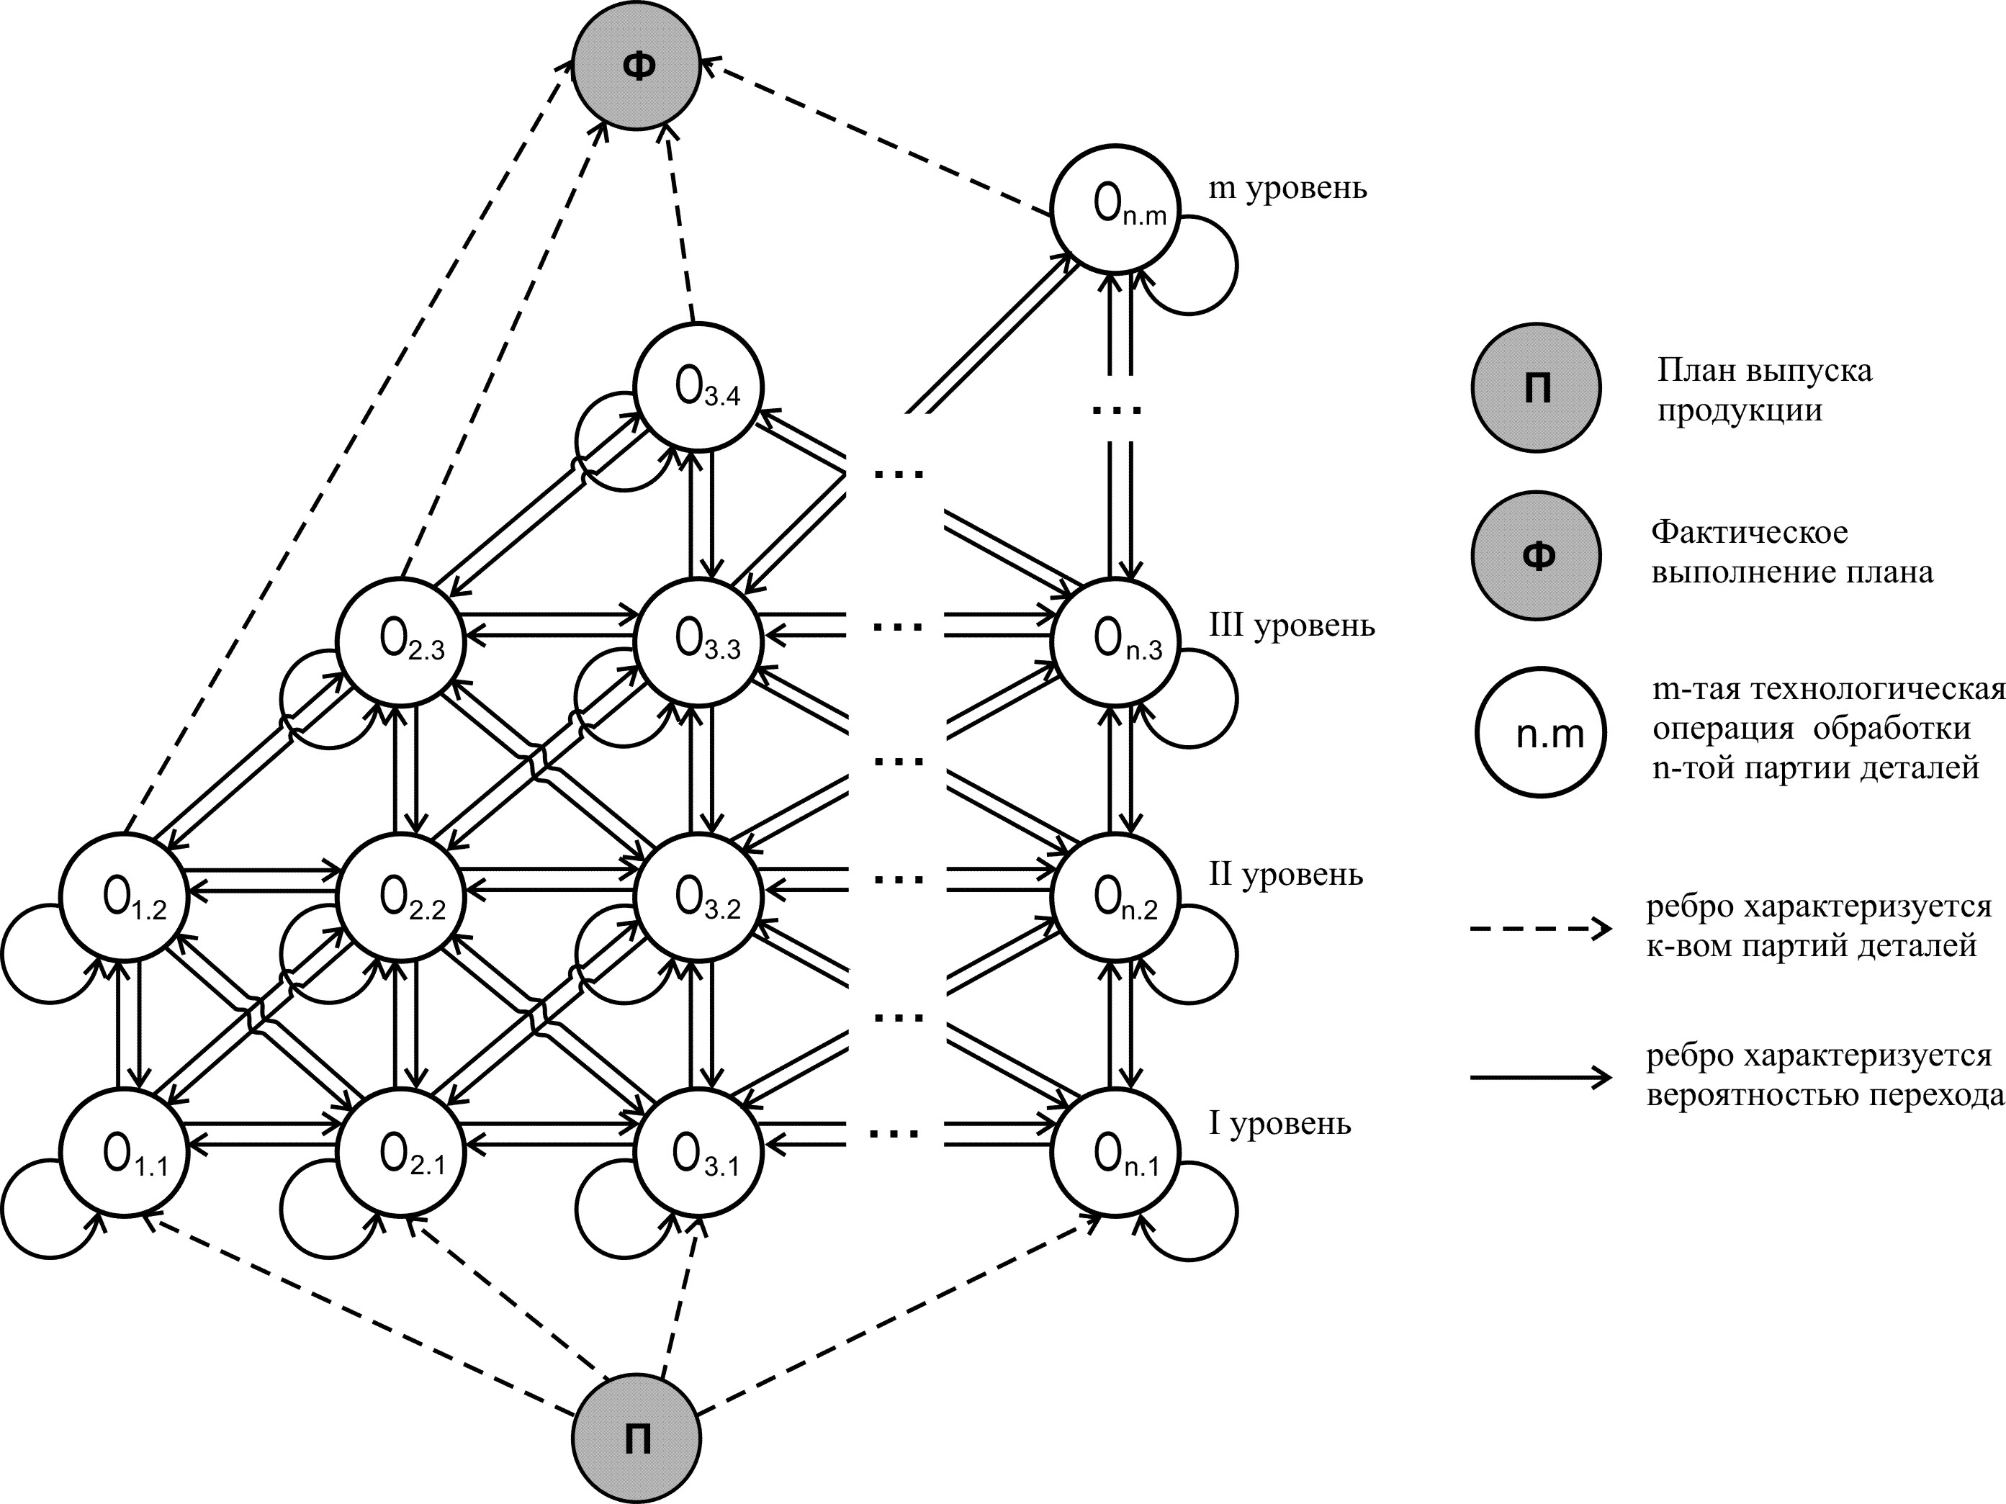
Рисунок 1 – Графовая модель производственного процесса в АТУ
Исходная вершина графа определяет начало выполнения плана (стартовую точку), в которую помещаются муравьи, в количестве равном числу единиц оборудования (ТО) на производственном участке, включая и транспортное оборудование («элитный» муравей).
Остальные вершины графа разбиты на уровни, каждый из которых соответствует отдельной технологической операции O_{ij} (согласно технологической карте). Число вершин в первом и во втором уровне равно количеству типов, запланированных к выпуску деталей. Каждая вершина O_{ij} однозначно определяется параметрами (3)
O_{ij} = (N_{ij}, n_{ij}, Тv_{ij}, Tn_{ij}, L1_{ij}, L2_{ij}) (3)
где N_{ij} – номер ТО, на котором выполняется операция O_{ij};
n_{ij} – количество запущенных в обработку деталей d_{i} (партия деталей);
Tv_{ij} – время выполнения технологической операции Oij;
Tn_{ij} – время наладки ТО для выполнения технологической операции O_{ij};
L1_{ij} – объём свободного места в лотке для заготовок;
L2_{ij} – объём свободного места в лотке для готовой продукции;
На остальных уровнях количество вершин может варьироваться, в связи с тем, что технологическая карта выпуска деталей содержит разное количество операций для изготовления различных типов изделий [6].
Таким образом, узел графоаналитической модели соответствует выполняемой технологической операции на данном этапе определенным ТО, а ребро характеризуется вероятностью и временем перехода муравья (ТО) от одной операции на другую. Вероятности размещения муравья (ТО) из стартовой точки в вершины первого уровня могут быть рассчитаны с использованием временных параметров технологических карт изготовления деталей и с учетом сроков выполнения заказа. (4-7).
, (4)
где K_{ij} – некоторый коэффициент (5).
, (5)
, ч. (6)
, ч. (7)
где k – количество рабочих дней для выполнения заказа;
dl – длительность рабочего дня, ч.;
kf – коэффициент возможности перехода (kf = 1);
n_{пл} – запланированное количество деталей d_{i};
n_{ij} – количество запущенных в обработку деталей d_{i} (партия деталей);
Ts_{ij} – срок изготовления партии деталей;
Tn_{ij} – время наладки ТО для выполнения технологической операции O_{ij};
Время освобождения муравья (ТО) рассчитывается по формуле (8).
, (8)
где L _{ij} – максимально допустимая партия запуска деталей d_{i}.
Если переходы от стартовой точки возможны только к вершинам первого уровня, то дальнейшие переходы предусматривают соединение вершин одного уровня и наличие петель, что означает продолжение выполнения данной операции со следующей партией запуска деталей без переналадки оборудования. После прохода всех муравьёв исходные и последующие вероятности переходов корректируются в соответствии со временем выполнения плана [6].
Объектная модель производственного процесса в АТУ
Объектная модель описывает структуру классов, составляющих систему производственного процесса, их атрибуты, операции, взаимосвязи с другими классами (рис. 2). В объектной модели нашли отражение понятия и сущности разработанной графоаналитической модели функционирования АТУ. Так при проектировании объектной модели использовалась терминология прикладной области, связанной с проектируемой системой на базе разработанной графоаналитической модели: Vershina, Rebro, Graf, Myravey и т.д.
При объектном моделировании необходимо выделить основной класс, преобразование которого является основным инструментом для достижения поставленных целей [7]. В данной системе таким объектом является Graf, который при взаимодействии с объектами классов Myravey и Rascheti формируют объект класса Raspisanie, на базе которого создаётся Diagramma. Также для формируемой модели описаны дополнительные классы, на основе которых построены объекты, определенные на первом шаге и без которых не возможно проектирование поставленной задачи. К таким классам относятся: TehKarta, PrProgram, Vershina, Rebro и Sobitiya.
Рисунок 2 – Объектная модель производственного процесса в АТУ
Объектная модель построена как система взаимодействующих классов её типовых компонентов, выделенных в результате проведенного системного анализа на основе разработанной графоаналитической модели.
Класс TehKarta определяет информацию по каждой производственной операции согласно технологической карте (тип операции, количество деталей в партии запуска, время наладки ТО, время обработки партии деталей). Также для этого класса определёны методы корректировки технологической карты и отображения сопутствующей информации.
Класс PrProgram определяет набор данных по утверждённой производственной программе (наименования выпускаемых деталей, количество деталей каждого типа, срок изготовления и число типов выпускаемых деталей).
Класс Vershina определяет объекты (вершины графа), отражающие определённую производственную операцию над заданным типом деталей (номер вершины, партию запуска, запланированное количество деталей, номер и количество ТО, время наладки ТО, запланированное время выпуска и время обработки партии деталей).
Класс Rebro определяет последовательность обработки деталей на определённом ТО (вероятность и время перехода от одной вершины к другой, из какой вершины выходит муравей и в какую переходит).
Класс Graf определяет структуру графа, т.е. последовательность обработки деталей на заданном количестве ТО. Объекты этого класса формируются на основе экземпляров классов PrProgram, Vershina и Rebro, используя функцию формирования рёбер графа.
Класс Myravey определяет объекты, отражающие свойства определённого ТО (объем запускаемой и обработанной партий деталей, время освобождения ТО).
Класс Rascheti определяет выполнение необходимых расчётов при переходе от одного уровня вершин на другой для построения динамического графа. Объекты этого класса формируются на основе экземпляров класса Myravey. Для данного класса определены методы для расчета коэффициента K (5), для расчета вероятности и перехода муравья (ТО) от одной вершины к другой и определения свободного муравья (ТО).
Класс Raspisanie, объекты которого формируются на основе экземпляров класса Graf, определяет субоптимальное расписание работы АТУ. Функция Min(), являющаяся методом класса Myravey, ищет того муравья (ТО), который освободится раньше всех остальных, а функция Optimization() определяет оптимальное расписание на основе заданных критериев (лучший граф).
Класс Sobitiya определяет все возможные «нештатные» ситуации в процессе работы АТУ: выход из строя ТО, профилактические работы над ТО, отсутствие заготовок или места для готовой продукции на складе, а также любые изменения состояния ТО.
Класс Diagramma определяет объект – диаграмму Ганта для составления субоптимального расписания. Атрибутом данного класса является массив **Trab, отражающий время начала и окончания каждой производственной операции на определённом ТО.
Также все классы содержат описание стандартных модификаторов, изменяющих состояние объектов, и селекторов для доступа к переменным объекта без их изменения.
Моделирование процесса составления субоптимального производственного расписания работы АТУ производится на основе разработанной объектной модели. Данная модель учитывает различные внешние воздействия, такие как поломка ТО, выполнение плановых ремонтных работ ТО, наладка оборудования, задержка в поставках материалов и прочее. При проектировании формируются очередь заготовок для обработки и очередь свободного ТО, имеющего возможность произвести изготовление заданной партии деталей. Так при составлении расписания моделируется время начала и окончания каждой производственной операции на выбранном типе ТО. Спроектированная таким образом объектная модель позволит составить алгоритм для планирования работы ТО, который легко может быть адаптирован к заданным условиям с учетом дополнительных ограничений задачи.
Выводы
В данной статье проведен анализ графоаналитической модели производственного процесса в соответствии с технологической картой и предложена объектная модель для составления субоптимального расписания работы автоматизированного технологического участка. В объектной модели нашли отражение понятия и объекты разработанной графоаналитической модели функционирования АТУ.
Представленная модель спроектирована в виде системы взаимодействующих объектов ее типовых компонентов, выделенных в результате проведенного системного анализа. Построенная таким образом модель может быть легко изменена и скорректирована с учетом дополнительных критериев и ограничений. Решены вопросы структурирования объектов, составляющих систему производственного процесса, их атрибуты, операции, взаимосвязи с другими объектами. Объектно-ориентированная модель сочетается с муравьиным алгоритмом, что позволяет оценить качество потенциальных решений в процессе оптимизации.
Список использованной литературы
- Сачко Н.С. Организация и оперативное управление машиностроительным производством / Н.С. Сачко. – Минск: Новое знание, 2005. – 635 с.
- Маляренко И. Планирование и оптимизация / И. Маляренко // Корпоративные системы. – 2006. – № 27. – С. 29-32.
- Dorigo M. Swarm Intelligence, Ant Algorithms and Ant Colony Optimization // Reader for CEU Summer University Course «Complex System». – Budapest, Central European University, 2001. – P. 1–38.
- Ченгар О.В. Аналіз методів, моделей, алгоритмів оперативного планування роботи виробничої ділянки / О.В. Ченгар, Ю.О. Скобцов, О.І. Секірін // Наукові праці ДонНТУ. Серія: «Обчислювальна техніка та автоматизація». – Донецьк, 2010. – Випуск 18(169). – С.133-140.
- Ченгарь О.В. Оптимизация работы производственного участка машиностроительного предприятия на основе метода муравьиных колоний / Ю.А. Скобцов, О.В. Ченгарь // Вісник Національного технічного університету «Харківський політехнічний інститут». Збірник наукових праць. Тематичний випуск: Інформатика і моделювання. – Харків: НТУ «ХПІ», 2010. - №31. – С. 177-183.
- Ченгарь О.В. Графоаналитическая модель загрузки гибких производственных модулей автоматизированного технологического участка машиностроительного предприятия / О.В. Ченгарь, Е.О. Савкова // Вісник Східноукраїнського національного університету імені Володимира Даля. Науковий журнал. – Луганськ, 2011 – № 13(167). – C. 239-245.
- Гради Буч. Объектно-ориентированный анализ и проектирование с примерами приложений (UML 2). Третье издание / Гради Буч, Роберт А. Максимчук, Майкл У. – М.: Изд-во Вильямс, 2010.- 720 с.
Анотація
Ченгар О.В. Об'єктна модель виробничого процесу для складання субоптимального розкладу роботи автоматизованої технологічної ділянки. У статті розглянуті питання побудови об'єктної моделі на основі розробленої графоаналітичної моделі виробничого процесу автоматизованої технологічної ділянки машинобудівного підприємства. Представлена модель дозволяє формалізувати й описати функціонування автоматизованої технологічної ділянки машинобудівного підприємства й адаптувати мурашиний алгоритм для оптимізації виробничого розкладу.
Ключові слова: оперативне планування, графоаналітична модель, об'єктна модель, мурашиний алгоритм, технологічне встаткування, автоматизований технологічна ділянка.
Abstract
Chengar O.V. The manufacturing process object model for suboptimal scheduling of automated technology area’s work. In the article the issues of object model definition is considered based on the developed graphic-analytical model for the manufacturing process of automated technological area in machine-building enterprise. The model allows to formalize and describe the operation of automated technological area machine-building enterprise and to adapt the ant algorithm to optimize the production schedule.
Keywords: operational planning, graphic-analytical model, object model, ant algorithm, process equipment, automated technological area.
Сдано в редакцию: Рекомендовано в печать:
17.01.2012г. д.т.н, проф. Скобцов Ю.А.

